Задача E1. часовник
Автор: Зорница Дженкова
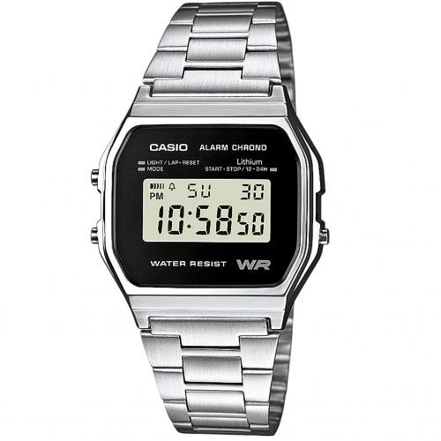
Група ученици излезли на разходка след училище. При тръгване електронният часовник на Тони показвал t1 часа и m1 минути. Те обикаляли около езеро. Когато се прибрали, Тони погледнал часовника и видял, че е t2 часа и m2 минути. Разходката продължила по-малко от едно денонощие и най-малко може да е била 0 минути. Пълна обиколка на езерото се прави точно за половин час.
Напишете програма chas, която въвежда началния и крайния час на разходката, и отпечатва времето m в минути, което е изминало и броя n на пълните обиколки, които са направили учениците за това време.
Вход
От стандартния вход се въвеждат последователно четири цели числа t1, m1, t2, m2.
Изход
На стандартния изход програмата трябва да изведе две цели числа m и n - търсеното време в минути и броя на пълните обиколки. Числата са разделени с един интервал.
Ограничения
0 ≤ t1,t2 ≤ 23
0 ≤ m1,m2 ≤ 59
Вход | Изход
23 45 12 34 | 769 25

Обяснение на примера: В началото на разходката часовникът е показвал 23:45 часа, след 769 минути ще показва 12:34 часа и групата ще е обиколила езерото 25 пъти.

